PAÍS A PAÍS

EUROPA

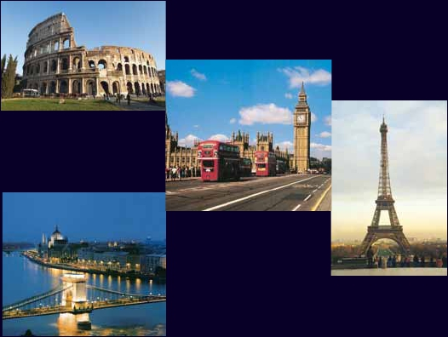

*País a país, región a región, con todo detalle…disfrutando de cada rincón*

*de Europa…así le mostramos el “viejo continente”…*

*Le proponemos****60 tours****diferentes, de 8 a 13 días. Operados directamente*

*por Panavisión, sin intermediarios y por tanto sin costes extras,*

*ofreciéndole a Usted el mejor valor por su dinero.*

***Italia:****Roma, la ciudad eterna. Venecia, la ciudad de los mil canales*

*(única en el mundo). Miguel Angel, Leonardo, Botticelli y sus obras magistrales...*

***Alemania, Suiza, Austria:****en el “corazón de Europa”, entre el Rhin, el Danubio,*

*los Alpes y la Selva Negra…*

***Centroeuropa, Polonia, Rumanía:****cultura y diversión con la visita a los museos,*

*palacios, monumentos y lugares típicos más importantes...*

***Francia, Bélgica, Holanda:****perfecta combinación de bellos paisajes*

*y encantadoras ciudades...*

***Escandinavia, Repúblicas Bálticas y Rusia:****en el norte de Europa que combinan*

*bellísimos paisajes (ﬁordos, montañas,…) con las ciudades más vanguardistas*

*y modernas sin olvidar la grandeza de las ciudades rusas.*

***Oriente Medio:****sus ciudades ricas en monumentos, mezquitas, museos , bazares...*

*son atractivos turísticos en cualquier estación del año...*

38 PANAVISIÓN

CABONO RTE

Ca

pa

do

ci

a

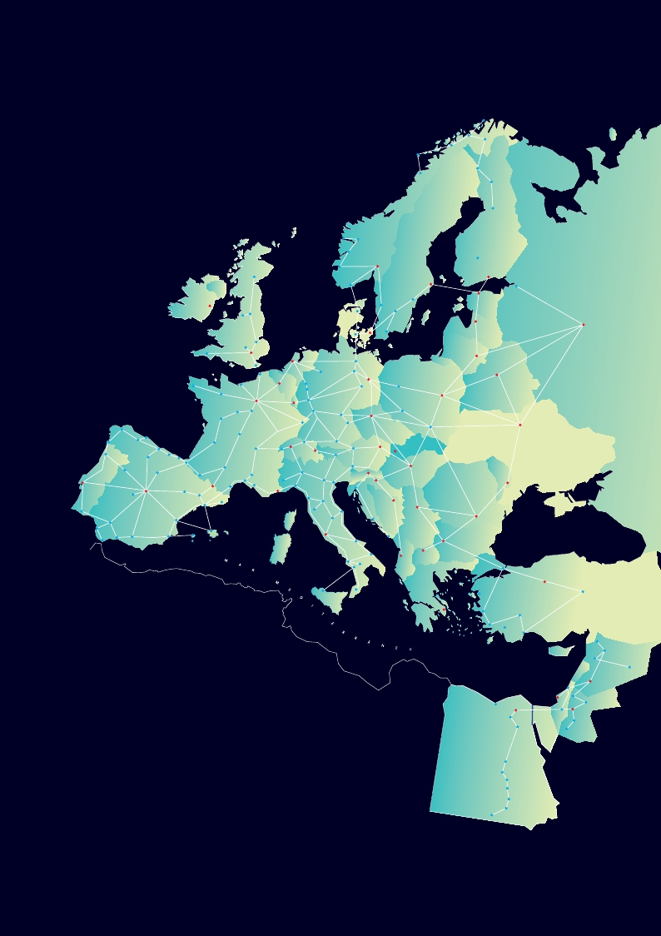

LAKSELV

ALTA

SVOLVAER

KARASJ OK

BODO

IVALO

ROVANI EMI

**N** **ORUE** **GA**

BERGEN KAUPAN

GER

**FINLA** **NDIA**

EDIMBU RGO

STAVANGER

LAERDA L

KRISTIANSAN

**OSLO**

**SUEC** **IA**

**ES** **TOCOLMO**

TAMPER E

**HELSINKI**

SANPETERSBUR

GO

FARO

**TALLIN**

**ESTO** **NIA**

**IRLAN** **DA**LIVERPOOLALBORG

MANCHESTER

**DINAMARCA**

**COPENHAGUE**O

**L** **ETON** **IA**

**R** **EINO** **UNID**

**LITUA** **NIA**

**LONDRES**

PLYMOUTH

**HOLAN** **DA**DUSSEL DORF

**MINSK**

**BERLÍN**

**BÉLGIC** **A**

**POLO** **NIA**

COLONIA

**BR** **USELAS**

LEHAVR E

**BELA** **RÚS**

BONN

**ALEM** **ANIA**

FRANKFURT

**VARSO** **VIA**

**PARIS**

**LUXEMBURGO**

ORLEANS**PRAGA**

NUREMB ERG

ESTRASBURGO

ROGENSBURG

CRACOV IA**KIEV**

**REP.** **CHEC**

ACORUÑA

LIMOGES

**UCRA** **NIA**

**FRAN** **CIA**

BURDEO S

**BERNA**ZURICH

SALZBU RGO

SANTANDER

VIGO

**V** **AQUI** **A**

**VIENA**      **ESLO**

LYON       GINEBR

**BRATISL** **AVA**

**A**

**SUIZVADUZ**

INNSBRUCK

**A** **USTR** **IA**

**BUDAPE** **ST**

SALAMANCA

**LIUBLIANA**

**MOLD** **AVIA**

**PORT** **UGAL**

AVIGNON

LOURDES

**HUNG** **RÍA**

**LISBOA**

**CHISIN** **AU**

BURGOSTURÍN

**ANDORR** **A**

**ZAGREB**

**MADRID**

NARBONNE

**R** **UMAN** **ÍA**

**MÓNACO**

TOLEDO

FLOREN CIA

**CROACI** **ASARAJEV**

ANCONA

**BELGRA** **DO**

**ESPA** **ÑA**BARCELONA

**BOSN** **IA**

**BUCARE** **ST**

SIENA

VALENCIA

**SERB** **IA**

PALMA M.

**ROMA**

GRANADA

MÁLAGA

MAR NEG

**SOFÍA**

PESCAR A

**BULG** **ARIA**

GIBRALTAR

DUBROVNIK

**ACEDONIA**

**TIRANAM**

OPORTO

CÁDIZ

SEVILLA

GIJÓN

OVIEDO

BURGOS

**DUBLÍN** GOTEBO RG

BREST POZNAN

LEMANS

POITIERS

BILBAO A

S.SEBASTIÁN TOULOUSE

IRÚN

ZARAGOZA OPATIJA

LÉRIDA GIRONA

IBIZA

ALICAN TE

**O** MALM

CAMBRID GE

OXFORD

DOVER**AMSTERDAM**

CALAIS

NIMES VERONA VENECIA

MARSELLA GÉNOVA

MILÁN

PISA

ODENSE

HANOVER

LEIPZ

TOURS HEIDELBERG BRESLAU

MUNICH

**ITALI** **A** BARI**SKOPJE**

NÁPOLE S

ASIS SPLIT

SALERNO

LINKOPIN G

JONKOPING

**A**

**O**

HAMBURGO**VILNIU** **S**

**RIGA**

**MOSCÚ**

**R U S** **I A**

R O

SORRENTO

**TURQ** **UÍ**

ESMIRN A      PAMUKA

PALERMO

SICILIA

REGIOCALABRIA

**ALBANIA**

**GREC** **IA**

**ATENA** **S**

ESTAMBUL

PÉRGAMO

**A**

LE

**ANKARA**

KAYSERI

EFESO MILETO

ANTALYA

CRAC..

SANSIMEÓN

ALEPO

**SIRIA**

PALMIRA

ALEJAN DRÍA

**TELAVIV**

**JORD** **ANIA**

**ISRA** **ELAMMA**

**ELCAIRO**

GIZEH

HAIFA

BELÉN

**DAMASCO**

AJLUN

JERASH

**N**

PETRA

GIZA WADIRU

M

**E** **GIPTO**

LUXOR

ABUSIMBEL

KARNAK

ESNA

EDFU

KOMOMBO

ASSUAM

39 PANAVISIÓN